Лабораторная работа № 1
Тема: Численное решение нелинейных уравнений
(метод деления пополам, метод итерации, метод Ньютона)
1) Постановка задачи:
а. Отделить корень уравнения графически: f(x) = e^(-x) - 5 * x^2 + 10 * x
б. Уточнить корень уравнения с точностью ε = 10^(-5) предложенным методом и определить количество итераций
2) Необходимый теоретический материал (формулы)
а. метод деления пополам
б. метод итерации: x_{n+1} = x_{n} - λ * f (x_{n}); λ = 1/ M; M = max|f'(x)| на [a, b]
в. метод Ньютона: x_{n+1} = x_{n} - f(x_{n}) / f'(x_{n})

3) Результаты вычисления.
_______________________________________________________________________________________
Метод деления пополам:
Корень: -0.105562210
Количество итераций: 19
Проверка: f(x) = -3.76e-06 <= 1e-05
_______________________________________________________________________________________
Метод итераций:
Корень: -0.105561101
Количество итераций: 14
Проверка: f(x) = 7.27e-06 <= 1e-05
_______________________________________________________________________________________
Метод Ньютона:
Корень: -0.105561832
Количество итераций: 3
Проверка: f(x) = -8.33e-10 <= 1e-05

4) Текст программы (смотрите второй файл). Графический материал:
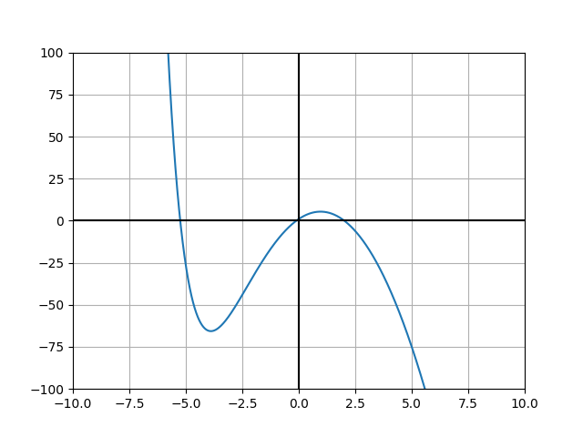
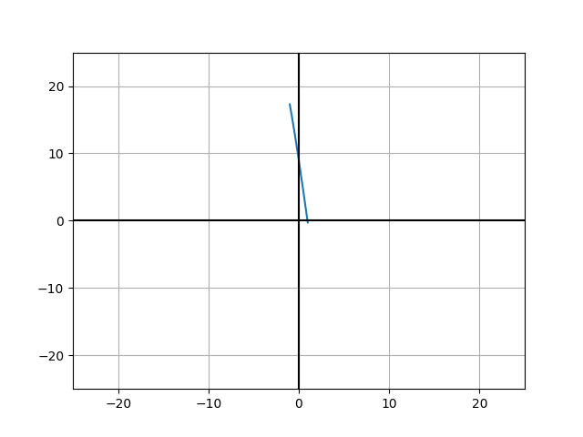
Рис. 1 — Функция f(x) Рис. 2 — f'(x) на [-1, 1]

